Nodejs面试题
Nodejs 部分
（基础部分）
1.什么是Nodejs？
Nodejs是一个JavaScript的运行环境，是一个服务器端的“JavaScript解释器”，用于方便高效地搭建一些响应速度快、易于扩展的网络应用。它采用事件驱动、异步编程，为网络服务而设计。

2.Nodejs的优缺点
- 优点：
（1）nodejs是基于事件驱动和无阻塞的，非常适合处理并发请求，因此构建在 Nodejs上的代理服务器相比其他技术实现的服务器要好一点。
（2）与nodejs代理服务器交互的客户端代码由js语言编写，客户端与服务端都采 用一种语言编写。可扩展体现在可以轻松应对多实例，多服务器架构，同时 有海量的第三方应用组件
- 缺点：
（1）nodejs是一个相对新的开源项目，不太稳定，变化速度快
（2）不适合CPU密集应用。如果有长时间运行的计算（比如大循环），将会导致 CPU时间片不能释放，使得后续I/O无法发起。

3.nodejs适用场景：
高并发、聊天、实时消息推送

4.npm是什么？
npm是nodejs包管理和分发的工具，用于管理node包。如安装、卸载、发布、查看等。

5.npm的好处？
通过npm，可以安装和管理项目的依赖，且可以指明依赖项的具体版本号。

6.Node.js中导入内置模块和自定义模块写法上有什么区别？
nodejs引入内置模块，直接使用模块名字导入即可。如：
var express = require("express");
导入自定义模块文件，需要使用文件的路径，如：
var studentModel = require("./mongoose").studentModel;

7.Nodejs中有哪些内置的模块，各个模块的作用是什么？
fs：主要用来实现文件的操作， 读 和 写
http：创建服务，listen端口，监听客户端请求，获取请求报文，返回响应报文。
url：解析客户端请求的url地址。

8 node的构架是什么样子的?
主要分为三层，应用app >> V8及node内置架构 >> 操作系统.
V8是node运行的环境，可以理解为node虚拟机．
node内置架构又可分为三层: 核心模块(javascript实现) >> c++绑定 >> libuv + CAes + http.
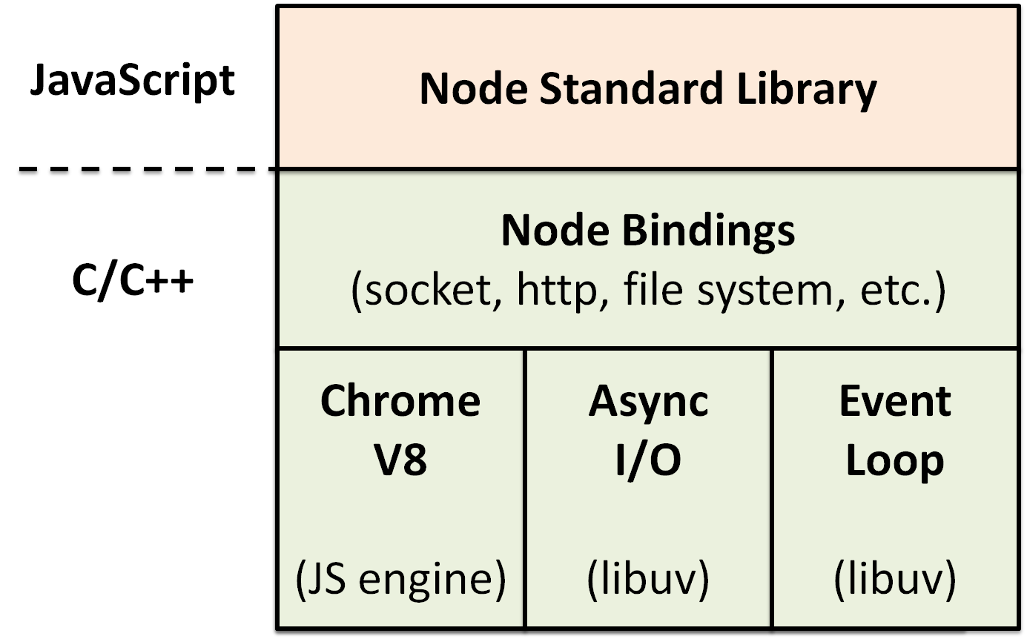

9. node有哪些核心模块?
参考答案: EventEmitter, Stream, FS, Net和全局对象
10. node有哪些全局对象?
参考答案: process, console, Buffer和exports
11. process有哪些常用方法?
参考答案: process.stdin,
process.stdout,
process.stderr,
process.on,
process.env,
process.argv,
process.arch,
process.platform,
process.exit
12. console有哪些常用方法?
console.log/console.info,
console.error/console.warning,
console.time/console.timeEnd,
console.trace, console.table
13. node有哪些定时功能?
参考:setTimeout/clearTimeout,
setInterval/clearInterval,
setImmediate/clearImmediate,
process.nextTick
14.node中的事件循环是什么样子的?
总体上执行顺序是：process.nextTick >> setImmidate >> setTimeout/SetInterval
15.node中的Buffer如何应用?
参考答案: Buffer是用来处理二进制数据的，比如图片，mp3,数据库文件等.Buffer支持各种编码解码，二进制字符串互转．

- EventEmitter
1. 什么是EventEmitter?
参考答案: EventEmitter是node中一个实现观察者模式的类，主要功能是监听和发射消息，用于处理多模块交互问题.
2. 如何实现一个EventEmitter?
参考答案: 主要分三步：

- 定义一个子类，
- 调用构造函数，
- 继承EventEmitter

代码演示
var util = require('util');
var EventEmitter = require('events').EventEmitter;
function MyEmitter() {
EventEmitter.call(this);
} // 构造函数

util.inherits(MyEmitter, EventEmitter); // 继承

var em = new MyEmitter();
em.on('hello', function(data) {
console.log('收到事件hello的数据:', data);
}); // 接收事件，并打印到控制台
em.emit('hello', 'EventEmitter传递消息真方便!');
3. EventEmitter有哪些典型应用?
参考答案:
- 模块间传递消息
- 回调函数内外传递消息
- 处理流数据，因为流是在EventEmitter基础上实现的.
- 观察者模式发射触发机制相关应用
4. 怎么捕获EventEmitter的错误事件?
参考答案: 监听error事件即可．如果有多个EventEmitter,也可以用domain来统一处理错误事件.
代码演示
var domain = require('domain');
var myDomain = domain.create();
myDomain.on('error', function(err){
console.log('domain接收到的错误事件:', err);
}); // 接收事件并打印
myDomain.run(function(){
var emitter1 = new MyEmitter();
emitter1.emit('error', '错误事件来自emitter1');
emitter2 = new MyEmitter();
emitter2.emit('error', '错误事件来自emitter2');
});
5. EventEmitter中的newListenser事件有什么用处?
参考答案: newListener可以用来做事件机制的反射，特殊应用，事件管理等．当任何on事件添加到EventEmitter时，就会触发newListener事件，基于这种模式，我们可以做很多自定义处理.
代码演示
var emitter3 = new MyEmitter();emitter3.on('newListener', function(name, listener) {
console.log("新事件的名字:", name);
console.log("新事件的代码:", listener);
setTimeout(function(){ console.log("我是自定义延时处理机制"); }, 1000);
});emitter3.on('hello', function(){
console.log('hello node');
});

17.Stream
1. 什么是Stream?
参考答案: stream是基于事件EventEmitter的数据管理模式．由各种不同的抽象接口组成，主要包括可写，可读，可读写，可转换等几种类型．
2. Stream有什么好处?
参考答案: 非阻塞式数据处理提升效率，片断处理节省内存，管道处理方便可扩展等.
3. Stream有哪些典型应用?
参考答案: 文件，网络，数据转换，音频视频等.
4. 怎么捕获Stream的错误事件?
参考答案: 监听error事件，方法同EventEmitter.
5. 有哪些常用Stream,分别什么时候使用?
参考答案: Readable为可被读流，在作为输入数据源时使用；Writable为可被写流,在作为输出源时使用；Duplex为可读写流,它作为输出源接受被写入，同时又作为输入源被后面的流读出．Transform机制和Duplex一样，都是双向流，区别时Transfrom只需要实现一个函数_transfrom(chunk, encoding, callback);而Duplex需要分别实现_read(size)函数和_write(chunk, encoding, callback)函数.
6. 实现一个Writable Stream?
参考答案: 三步走:
- 构造函数call Writable
- 2)继承Writable
- 3) 实现_write(chunk, encoding, callback)函数
代码演示
var Writable = require('stream').Writable;var util = require('util');
function MyWritable(options) {
Writable.call(this, options);
} // 构造函数
util.inherits(MyWritable,Writable);// 继承自
WritableMyWritable.prototype._write = function(chunk, encoding, callback) {
console.log("被写入的数据是:", chunk.toString()); // 此处可对写入的数据进行处理
callback();
};
process.stdin.pipe(new MyWritable()); // stdin作为输入源，MyWritable作为输出源

18.内置的fs模块架构是什么样子的?
参考答案:
fs模块主要由下面几部分组成:
- POSIX文件Wrapper,对应于操作系统的原生文件操作
- 文件流 fs.createReadStream和fs.createWriteStream
- 同步文件读写,fs.readFileSync和fs.writeFileSync
- 异步文件读写, fs.readFile和fs.writeFile

19读写一个文件有多少种方法?
参考答案: 总体来说有四种:
- POSIX式低层读写
- 2) 流式读写
- 3) 同步文件读写
- 4) 异步文件读写

20 怎么读取json配置文件?
参考答案: 主要有两种方式，第一种是利用node内置的require('data.json')机制，直接得到js对象; 第二种是读入文件入内容，然后用JSON.parse(content)转换成js对象．二者的区别是require机制情况下，如果多个模块都加载了同一个json文件，那么其中一个改变了js对象，其它跟着改变，这是由node模块的缓存机制造成的，只有一个js模块对象; 第二种方式则可以随意改变加载后的js变量，而且各模块互不影响，因为他们都是独立的，是多个js对象.

21 fs.watch和fs.watchFile有什么区别，怎么应用?
参考答案: 二者主要用来监听文件变动．fs.watch利用操作系统原生机制来监听，可能不适用网络文件系统; fs.watchFile则是定期检查文件状态变更，适用于网络文件系统，但是相比fs.watch有些慢，因为不是实时机制．

22 node的网络模块架构是什么样子的?
参考答案: node全面支持各种网络服务器和客户端，包括tcp, http/https, tcp, udp, dns, tls/ssl等.

23. node是怎样支持https,tls的?
参考答案:
主要实现以下几个步骤即可:
- openssl生成公钥私钥
- 服务器或客户端使用https替代http
- 服务器或客户端加载公钥私钥证书
24. 实现一个简单的http服务器?
参考答案:思路是加载http模块，创建服务器，监听端口.
代码演示
var http = require('http'); // 加载http模块
http.createServer(function(req, res) {
res.writeHead(200, {'Content-Type': 'text/html'}); // 200代表状态成功, 文档类型是给浏览器识别用的
res.write('<meta charset="UTF-8"> <h1>我是标题啊！</h1> <font color="red">这么原生，初级的服务器，下辈子能用着吗?!</font>'); // 返回给客户端的html数据
res.end(); // 结束输出流
}).listen(3000); // 绑定3ooo, 查看效果请访问 http://localhost:3000

25. 为什么需要child-process?
参考答案: node是异步非阻塞的，这对高并发非常有效．可是我们还有其它一些常用需求，比如和操作系统shell命令交互，调用可执行文件，创建子进程进行阻塞式访问或高CPU计算等，child-process就是为满足这些需求而生的．child-process顾名思义，就是把node阻塞的工作交给子进程去做．

26. exec,execFile,spawn和fork都是做什么用的?
参考答案: exec可以用操作系统原生的方式执行各种命令，如管道 cat ab.txt | grep hello; execFile是执行一个文件; spawn是流式和操作系统进行交互; fork是两个node程序(javascript)之间时行交互.

27 实现一个简单的命令行交互程序?
参考答案: 那就用spawn吧.
代码演示
var cp = require('child_process');
var child = cp.spawn('echo', ['你好', "钩子"]); // 执行命令
child.stdout.pipe(process.stdout); // child.stdout是输入流，process.stdout是输出流
// 这句的意思是将子进程的输出作为当前程序的输入流，然后重定向到当前程序的标准输出，即控制台

28 两个node程序之间怎样交互?
参考答案: 用fork嘛，上面讲过了．原理是子程序用process.on, process.send，父程序里用child.on,child.send进行交互.
代码演示
1) fork-parent.js
var cp = require('child_process');
var child = cp.fork('./fork-child.js');
child.on('message', function(msg){
console.log('老爸从儿子接受到数据:', msg);
});
child.send('我是你爸爸，送关怀来了!');

2) fork-child.js
process.on('message', function(msg){
console.log("儿子从老爸接收到的数据:", msg);
process.send("我不要关怀，我要银民币！");
});

29. 怎样让一个js文件变得像linux命令一样可执行?
参考答案:
- 在myCommand.js文件头部加入 #!/usr/bin/env node
- chmod命令把js文件改为可执行即可
- 进入文件目录，命令行输入myComand就是相当于node myComand.js了

30. child-process和process的stdin,stdout,stderror是一样的吗?
参考答案: 概念都是一样的，输入，输出，错误，都是流．区别是在父程序眼里，子程序的stdout是输入流，stdin是输出流．

31.常用知名第三方类库(Async, Express等)
1. async都有哪些常用方法，分别是怎么用?
参考答案: async是一个js类库，它的目的是解决js中异常流程难以控制的问题．async不仅适用在node.js里，浏览器中也可以使用．
1) async.parallel并行执行完多个函数后，调用结束函数
async.parallel([
function(){ ... },
function(){ ... }
], callback);
2) async.series串行执行完多个函数后，调用结束函数
async.series([
function(){ ... },
function(){ ... }
]);
3) async.waterfall依次执行多个函数，后一个函数以前面函数的结果作为输入参数
async.waterfall([
function(callback) {
callback(null, 'one', 'two');
},
function(arg1, arg2, callback) {
// arg1 now equals 'one' and arg2 now equals 'two'
callback(null, 'three');
},
function(arg1, callback) {
// arg1 now equals 'three'
callback(null, 'done');
}
], function (err, result) {
// result now equals 'done'
});

4) async.map异步执行多个数组，返回结果数组
async.map(['file1','file2','file3'], fs.stat, function(err, results){
// results is now an array of stats for each file
});
5) async.filter异步过滤多个数组，返回结果数组
async.filter(['file1','file2','file3'], fs.exists, function(results){
// results now equals an array of the existing files
});
2. express项目的目录大致是什么样子的
参考答案: app.js, package.json, bin/www, public, routes, views.
3. express常用函数
参考答案: express.Router路由组件,app.get路由定向，app.configure配置，app.set设定参数,app.use使用中间件
4. express中如何获取路由的参数
参考答案: /users/:name使用req.params.name来获取; req.body.username则是获得表单传入参数username; express路由支持常用通配符 ?, +, *, and ()
5. express response有哪些常用方法
参考答案:
res.download() 弹出文件下载
res.end() 结束response
res.json() 返回json
res.jsonp() 返回jsonp
res.redirect() 重定向请求
res.render() 渲染模板
res.send() 返回多种形式数据
res.sendFile 返回文件
res.sendStatus() 返回状态

(Nodejs高级部分)

1.什么是错误优先的回调函数？
错误优先的回调函数用于传递错误和数据。第一个参数始终应该是一个错误对象， 用于检查程序是否发生了错误。其余的参数用于传递数据。例如：
fs.readFile(filePath, function(err, data) {
if (err) {
//handle the error
}
// use the data object}) ;
解析：这个题目的主要作用在于检查被面试者对于Node中异步操作的一些基本知识的掌

2.如何避免回调地狱
模块化：将回调函数分割为独立的函数
使用Promises
使用yield
来计算生成器或Promise
解析：这个问题有很多种答案，取决你使用的场景，例如ES6, ES7，或者一些控制流库。

3.如何用Node监听80端口
这题有陷阱！在类Unix系统中你不应该尝试去监听80端口，因为这需要超级用户权限。 因此不推荐让你的应用直接监听这个端口。
目前，如果你一定要让你的应用监听80端口的话，你可以有通过在Node应用的前方再增加一层反向代理 （例如nginx）来实现，如下图所示。否则，建议你直接监听大于1024的端口。
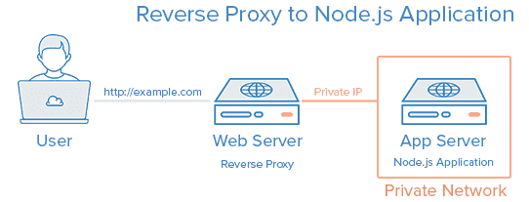
方向代理指的是以代理服务器来接收Internet上的连接请求，然后将请求转发给内部网络上的服务器， 并且将服务器返回的结果发送给客户端。
解释：这个问题用于检查被面试者是否有实际运行Node应用的经验。

4.什么是事件循环
Node采用的是单线程的处理机制（所有的I/O请求都采用非阻塞的工作方式），至少从Node.js开发者的角度是这样的。 而在底层，Node.js借助libuv来作为抽象封装层， 从而屏蔽不同操作系统的差异，Node可以借助livuv来来实现多线程。下图表示了Node和libuv的关系。
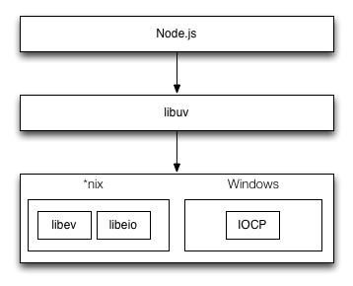
Libuv库负责Node API的执行。它将不同的任务分配给不同的线程，形成一个事件循环， 以异步的方式将任务的执行结果返回给V8引擎。可以简单用下面这张图来表示。
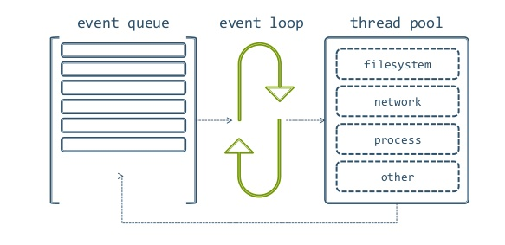
每一个I/O都需要一个回调函数——一旦执行完便推到事件循环上用于执行。
解释：这用于检查Node.js的底层知识，例如什么是libuv，它的作用是什么。

5哪些工具可以用来保证一致性的代码风格
你可以选择如下的工具：
JSLint
JSHint
ESLint
JSCS - 推荐
在团队开发中，这些工具对于编写代码非常的有帮助，能够帮助团队开发者强制执行规定的风格指南， 还能够通过静态分析捕获常见的错误。
解析：用于检查被面试者是否有大型项目开发经验。

6.运算错误与程序员错误的区别
运算错误并不是bug，这是和系统相关的问题，例如请求超时或者硬件故障。而程序员错误就是所谓的bug。
解析：这个题目和Node关系并不大，用于考察面试者的基础知识。

7.使用NPM有哪些好处？
通过NPM，你可以安装和管理项目的依赖，并且能够指明依赖项的具体版本号。 对于Node应用开发而言，你可以通过package.json文件来管理项目信息，配置脚本， 以及指明项目依赖的具体版本。
解析：它能考察面试者使用npm命令的基础知识和Node.js开发的实际经验。

8.什么是Stub？举个使用场景
Stub是用于模拟一个组件或模块的函数或程序。在测试用例中， 简单的说，你可以用Stub去模拟一个方法，从而避免调用真实的方法， 使用Stub你还可以返回虚构的结果。你可以配合断言使用Stub。
举个例子，在一个读取文件的场景中，当你不想读取一个真正的文件时：
var fs = require('fs');
var readFileStub = sinon.stub(fs, 'readFile', function (path, cb) {
return cb(null, 'filecontent');
});
expect(readFileStub).to.be.called;
readFileStub.restore();
在单元测试中：Stub是完全模拟一个外部依赖，而Mock常用来判断测试通过还是失败。
解析：用于测试被面试者是否有测试的经验。如果被面试者知道什么是Stub， 那么可以继续问他是如何做单元测试的。

9.什么是测试金字塔？
测试金字塔指的是： 当我们在编写测试用例时，底层的单元测试应该远比上层的端到端测试要多。
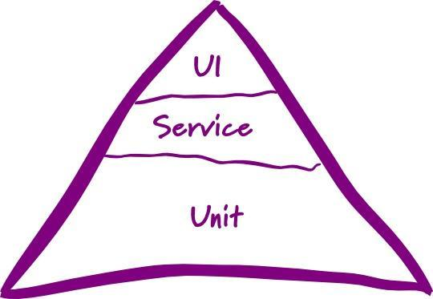
当我们谈到HTTP API时，我们可能会涉及到：
有很多针对模型的底层单元测试
但你需要测试模型间如何交互时，需要减少集成测试
解析：本文主要考察被面试者的在测试方面的经验。

10. node中的异步和同步怎么理解
参考答案:
node是单线程的，异步是通过一次次的循环事件队列来实现的．同步则是说阻塞式的IO,这在高并发环境会是一个很大的性能问题，所以同步一般只在基础框架的启动时使用，用来加载配置文件，初始化程序什么的．
11. 有哪些方法可以进行异步流程的控制?
参考答案:
- 多层嵌套回调
2) 每一个回调写单独的函数，函数里边再回调
3) 用第三方框架比方async, q, promise等

12. 怎样绑定node程序到80端口?
参考答案: 多种方式
- sudo
- apache/nginx代理
- 用操作系统的firewall iptables进行端口重定向

13. 有哪些方法可以让node程序遇到错误后自动重启?
参考答案: 1) runit 2) forever 3) nohup npm start &

14. 怎样充分利用多个CPU?
参考答案: 一个CPU运行一个node实例

15. 怎样调节node执行单元的内存大小?
参考答案: 用--max-old-space-size 和 --max-new-space-size 来设置 v8 使用内存的上限

16. 程序总是崩溃，怎样找出问题在哪里?
参考答案: 1) node --prof 查看哪些函数调用次数多 2) memwatch和heapdump获得内存快照进行对比，查找内存溢出

17. 有哪些常用方法可以防止程序崩溃?
参考答案: 1) try-catch-finally 2) EventEmitter/Stream error事件处理 3) domain统一控制 4) jshint静态检查 5) jasmine/mocha进行单元测试

18. 怎样调试node程序?
参考答案: node --debug app.js 和node-inspector

